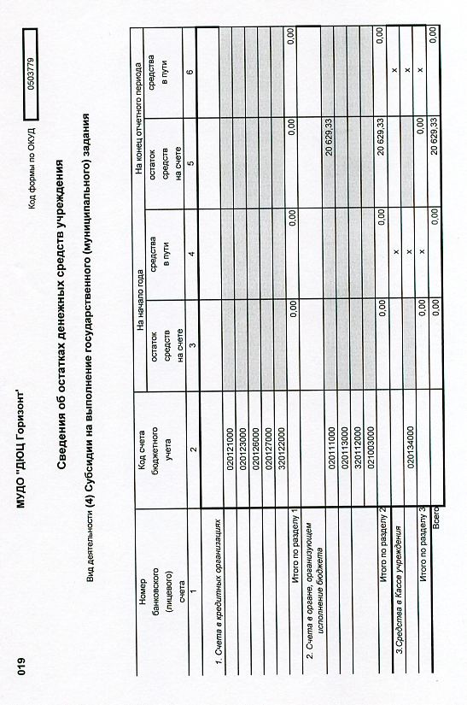
Сведения об остатках денежных средств учреждения

